**Black Filter чернильный порошок**

В отличие от [эффекта снега](http://developer.alexanderklimov.ru/android/catshop/snowfx.php), в этом примере мы наоборот будем сыпать чернильный порошок на картинку. Принцип схожий - выбираем случайную точку и делаем ее чёрной.

За основу возьмём [предыдущий пример](http://developer.alexanderklimov.ru/android/catshop/flip.php) и удалим из неё вторую кнопку.

package ru.alexanderklimov.invert_1098;

butInvert.setOnClickListener(new OnClickListener() {

@Override

public void onClick(View v) {

BitmapDrawable mydrawable = (BitmapDrawable) imageView.getDrawable();

Bitmap b = mydrawable.getBitmap();

b = applyBlackFilter(b);

imageView.setImageBitmap(b);

Toast.makeText(getApplicationContext(),

"Сделано", Toast.LENGTH_LONG).show();

}

});

public static Bitmap applyBlackFilter(Bitmap source) {

final int COLOR_MAX = 0xFF;

final int COLOR_MIN = 0x00;

// получаем размеры изображения

int width = source.getWidth();

int height = source.getHeight();

int[] pixels = new int[width * height];

// получаем массив пикселей из изображения

source.getPixels(pixels, 0, width, 0, 0, width, height);

// генерируем случайное число

Random random = new Random();

int R, G, B, index = 0, thresHold = 0;

// проходим через каждый пиксель

for (int y = 0; y < height; ++y) {

for (int x = 0; x < width; ++x) {

// get current index in 2D-matrix

index = y * width + x;

// получаем цвет

R = Color.red(pixels[index]);

G = Color.green(pixels[index]);

B = Color.blue(pixels[index]);

// генерируем порог

thresHold = random.nextInt(COLOR_MAX);

if (R < thresHold && G < thresHold && B < thresHold) {

pixels[index] = Color.rgb(COLOR_MIN, COLOR_MIN, COLOR_MIN);

}

}

}

// выходное изображение

Bitmap bmOut = Bitmap.createBitmap(width, height,

Bitmap.Config.ARGB_8888);

bmOut.setPixels(pixels, 0, width, 0, 0, width, height);

return bmOut;

}

Источник: [Black Filter (Increasing the Darkness)](http://xjaphx.wordpress.com/2011/10/30/image-processing-black-filter-increasing-the-darkness/)

 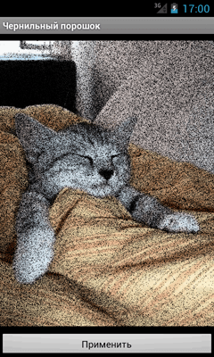

**Реклама**